Git

Git的历史
同生活中的许多伟大事件一样，Git 诞生于一个极富纷争大举创新的年代。Linux 内核开
源项目有着为数众广的参与者。绝大多数的 Linux 内核维护工作都花在了提交补丁和保存
归档的繁琐事务上（1991－2002年间）。到 2002 年，整个项目组开始启用分布式版本控制
系统 BitKeeper 来管理和维护代码。
到 2005 年的时候，开发 BitKeeper 的商业公司同 Linux 内核开源社区的合作关系结
束，他们收回了免费使用 BitKeeper 的权力。这就迫使 Linux 开源社区（特别是 Linux
的缔造者 Linus Torvalds ）不得不吸取教训，只有开发一套属于自己的版本控制系统才不
至于重蹈覆辙。他们对新的系统订了若干目标：
• 速度
• 简单的设计
• 对非线性开发模式的强力支持（允许上千个并行开发的分支）
• 完全分布式
• 有能力高效管理类似 Linux 内核一样的超大规模项目（速度和数据量）

Git与svn对比

svn原理分析
svn属于集中式版本管理控制系统，系统中保存了所有文件的修订版本，而协同工作人员通过连接svn服务器，提取出最新的文件，获取提交更新
下图就是标准的集中式版本控制工具管理方式：
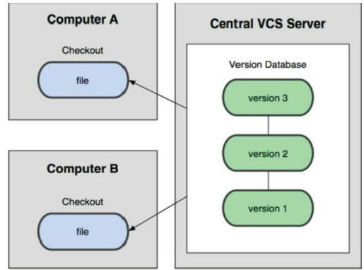
集中管理方式在一定程度上看到其他开发人员在干什么，而管理员也可以很轻松掌握每个人的开发权限。
但是相较于其优点而言，集中式版本控制工具缺点很明显：
- 服务器单点故障
- 容错性差

Git原理分析

Svn记录具体差异
Git 和其他版本控制系统的主要差别在于，Git 只关心文件数据的整体是否发生变化，而
大多数其他系统则只关心文件内容的具体差异。这类系统（CVS，Subversion，Perforce，Bazaar
等等）每次记录有哪些文件作了更新，以及都更新了哪些行的什么内容，请看图 1.4。
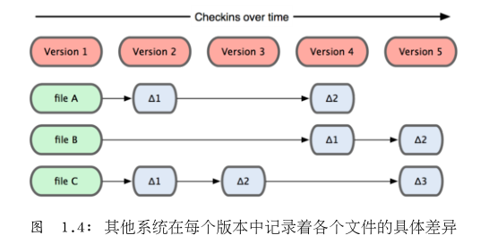

Git记录整体变化
Git 并不保存这些前后变化的差异数据。实际上，Git 更像是把变化的文件作快照后，记
录在一个微型的文件系统中。每次提交更新时，它会纵览一遍所有文件的指纹信息并对文件
作一快照，然后保存一个指向这次快照的索引。为提高性能，若文件没有变化，Git 不会再
次保存，而只对上次保存的快照作一连接。Git 的工作方式就像图 1.5 所示。
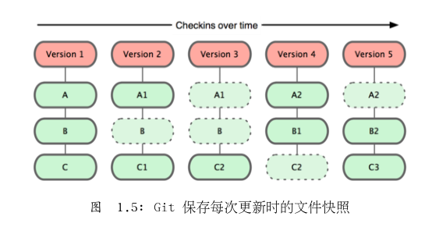
这是 Git 同其他系统的重要区别。它完全颠覆了传统版本控制的套路，并对各个环节的
实现方式作了新的设计。Git 更像是个小型的文件系统，但它同时还提供了许多以此为基础
的超强工具，而不只是一个简单的 VCS。稍后在第三章讨论 Git 分支管理的时候，我们会
再看看这样的设计究竟会带来哪些好处。

操作本地执行

Git 不用跑到外面的服务器上去取数据回
来，而直接从本地数据库读取后展示给你看。所以任何时候你都可以马上翻阅，无需等待。
如果想要看当前版本的文件和一个月前的版本之间有何差异，Git 会取出一个月前的快照和
当前文件作一次差异运算，而不用请求远程服务器来做这件事，或是把老版本的文件拉到本
地来作比较。

也就是说，git无须联网，也可以实现离线上传。

数据完整性

在保存到 Git 之前，所有数据都要进行内容的校验和（checksum）计算，并将此结果作
为数据的唯一标识和索引。换句话说，不可能在你修改了文件或目录之后，Git 一无所知。
这项特性作为 Git 的设计哲学，建在整体架构的最底层。所以如果文件在传输时变得不完
整，或者磁盘损坏导致文件数据缺失，Git 都能立即察觉。
Git 使用 SHA-1 算法计算数据的校验和，通过对文件的内容或目录的结构计算出一个
SHA-1 哈希值，作为指纹字符串。该字串由 40 个十六进制字符（0-9 及 a-f）组成，看起
来就像是：
24b9da6552252987aa493b52f8696cd6d3b00373
Git 的工作完全依赖于这类指纹字串，所以你会经常看到这样的哈希值。实际上，所有保
存在 Git 数据库中的东西都是用此哈希值来作索引的，而不是靠文件名。

三种状态
好，现在请注意，接下来要讲的概念非常重要。对于任何一个文件，在 Git 内都只有三
种状态：已提交（committed），已修改（modified）和已暂存（staged）。已提交表示该
文件已经被安全地保存在本地数据库中了；已修改表示修改了某个文件，但还没有提交保
存；已暂存表示把已修改的文件放在下次提交时要保存的清单中。
由此我们看到 Git 管理项目时，文件流转的三个工作区域：Git 的本地数据目录，工作
目录以及暂存区域。
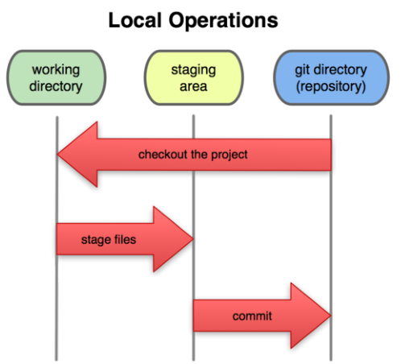
- 如果是 git 目录中保存着的特定版本文件，就属于已提交状态；
- 如果作了修改并已放入暂存区域，就属于已暂存状态；
- 如果自上次取出后，作了修改但还没有放到暂存区域，就是已修改状态。

下载git
下载地址：https://git-scm.com/download
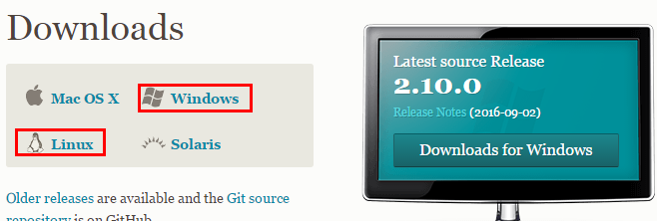

安装git(windows)

安装git(Linux)
tar -zxf git-1.6.0.5.tar.gz
cd git-1.6.0.5
make prefix=/usr/local all
make prefix=/usr/local install

下载tortoisegit（略）
下载地址：https://tortoisegit.org/download/

Git基础

Git工作流程
Git版本控制交互图
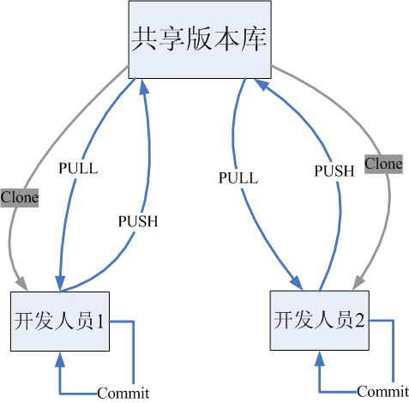

Git初始化
根据上图，首先我们需要创建共享版本库，那么这个共享版本库就是开发人员提交共同参与维护的代码仓库。
需要说明的是本地开发人员commit提交，需要使用自己本地仓库，只有先提交本地仓库，然后才能提交到远程仓库。本地仓库可以说是共享仓库的备份。
要对现有的某个项目开始用 Git 管理，只需项目所在的目录，执行：

建立共享版本库
在F盘建立仓库repository/git下面建立git的共享版本库，用户开发人员上传代码，更新代码等等。
建立共享版本库有2种方式，一种是直接初始化，另一种是clone远程仓库。那么下面直接使用初始化仓库方式：
$ git init
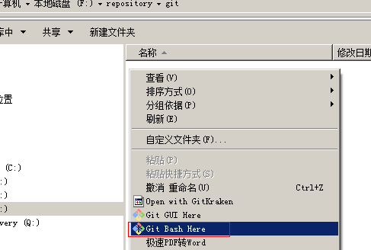
在当前目录下初始化了一个git仓库：
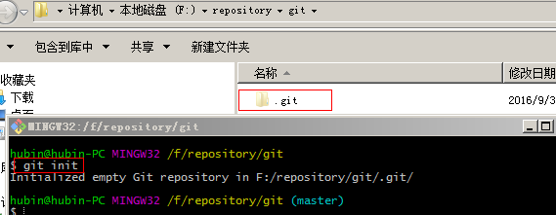
初始化后，在当前目录下会出现一个名为 .git 的目录，所有 Git 需要的数据和资源都
存放在这个目录中。不过目前，仅仅是按照既有的结构框架初始化好了里边所有的文件和目
录，但我们还没有开始跟踪管理项目中的任何一个文件。
如果当前目录下有几个文件想要纳入版本控制，需要先用 git add 命令告诉 Git 开始对
这些文件进行跟踪，然后提交：

建立用户本地仓库
注意，本地仓库其实就是用户的工作空间，在git中本地仓库和工作空间项目如影随行，工作空间即是git本地仓库。因此本地仓库需要从共享仓库中检出文件。
我们可以先初始化一个仓库，然后从共享仓库中pull下载文件，也可以直接clone共享版本库中文件。
如果你熟悉其他的 VCS 比如 Subversion，你可能已经注意到这里
使用的是 clone 而不是 checkout。这是个非常重要的差别，Git 收取的是项目历史的所有
数据（每一个文件的每一个版本），服务器上有的数据克隆之后本地也都有了。实际上，即
便服务器的磁盘发生故障，用任何一个克隆出来的客户端都可以重建服务器上的仓库，回到
当初克隆时的状态
克隆仓库的命令格式为 git clone [url]
克隆当前创建code仓库:
命令：git clone /f/repository/git/.git/
克隆效果：
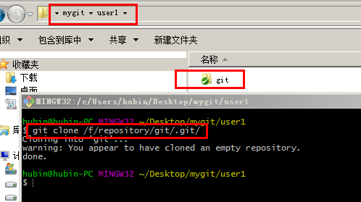
发现在user1目录下面，git已经被克隆成功。
克隆当前创建code仓库并重命名:
命令：git clone /f/repository/git/.git/ thegit

检查当前文件状态
要确定哪些文件当前处于什么状态，可以用 git status 命令。如果在克隆仓库之后立即
执行此命令，会看到类似这样的输出：
记录每次更新到仓库
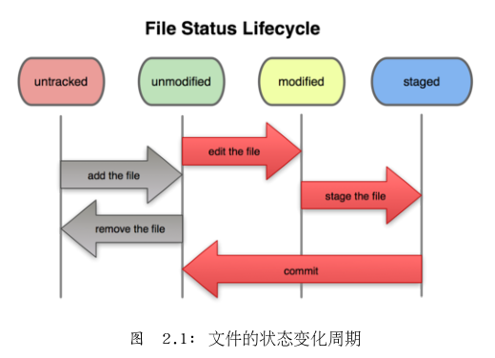
图 2.1: 文件的状态变化周期
$ git status
# On branch master
nothing to commit (working directory clean)
这说明你现在的工作目录相当干净。换句话说，当前没有任何跟踪着的文件，也没有任何
文件在上次提交后更改过。此外，上面的信息还表明，当前目录下没有出现任何处于未跟踪
的新文件，否则 Git 会在这里列出来。最后，该命令还显示了当前所在的分支是 master，
这是默认的分支名称，实际是可以修改的，现在不必多虑。
现在让我们用 vim 编辑一个新文件 README，保存退出后运行 git status 会看到该文件
出现在未跟踪文件列表中：
$ vim README
$ git status
# On branch master
# Untracked files:
# (use "git add <file>..." to include in what will be committed)
#
# README
nothing added to commit but untracked files present (use "git add" to track)
就是在“Untracked files”这行下面。Git 不会自动将之纳入跟踪范围，除非你明明白
白地告诉它这么做，因而不用担心把临时文件什么的也归入版本管理。不过现在我们确实想
要跟踪管理 README 这个文件。

设置个人信息
首先要配置的是你个人的用户名称和电子邮件地址。这两条配置很重要，每次 Git 提
交时都会引用这两条信息，说明是谁提交了更新，所以会随更新内容一起被永久纳入历史记
录：
$ git config --global user.name "John Doe"
$ git config --global user.email johndoe@example.com
如果用了 --global 选项，那么更改的配置文件就是位于你用户主目录下的那个，以后你
所有的项目都会默认使用这里配置的用户信息。如果要在某个特定的项目中使用其他名字或
者电邮，只要去掉 --global 选项重新配置即可，新的设定保存在当前项目的 .git/config
文件里。
git config user.name "user1"
git config user.email "user1@163.com"
设置配置文件在.git目录下config文件，文件内容如下：
$ cat config
[core]
repositoryformatversion = 0
filemode = false
bare = false
logallrefupdates = true
symlinks = false
ignorecase = true
[remote "origin"]
url = F:/repository/git/.git/
fetch = +refs/heads/*:refs/remotes/origin/*
[branch "master"]
remote = origin
merge = refs/heads/master
[user]
name = user1
email = user1@163.com

添加
在user1用户中创建一个文件。
命令：touch a.java
创建成功后，此文件并没有纳入版本控制，因此不能提交。提交之前需要先纳入版本控制：
命令：git add a.java
Git通过命令add把文件纳入git版本控制中

提交
此时user1用户就可以提交：
使用如下命令提交在暂存区文件到仓库中，提交时必须添加注释信息,-m就表示添加注释信息。
git commit -m "the first" a.java
提交文件后，需要把文件提交共享版本库中：origin记录clone来源地
git push origin master

更新

git pull
直接从共享版本库中下拉项目文件即可

Eclipse集成egit

安装egit插件
参考资料/egit插件安装

Egit使用

用户信息
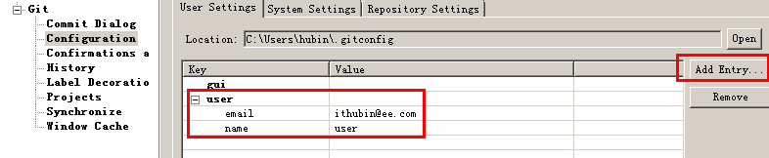
添加用户信息，提交代码会携带提交者身份信息

创建git本地仓库
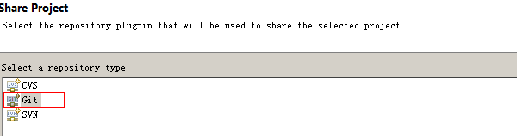
选择git作为版本库
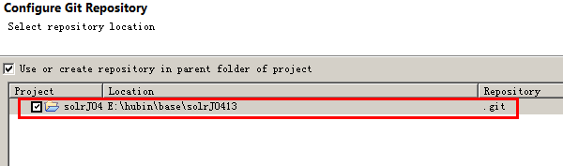
使用本地项目直接作为本地版本库。

添加暂存区
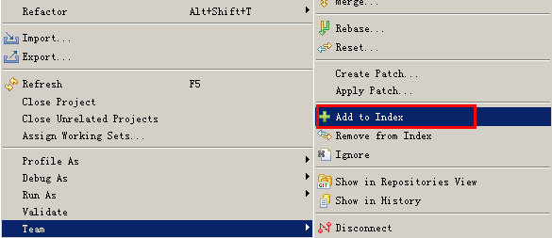
把本地文件添加本地版本库暂存区域。

提交
必须先添加到暂存区域后才能提交代码
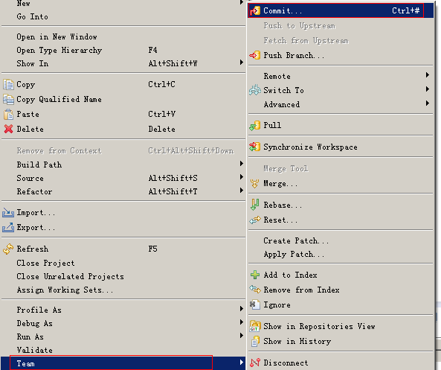
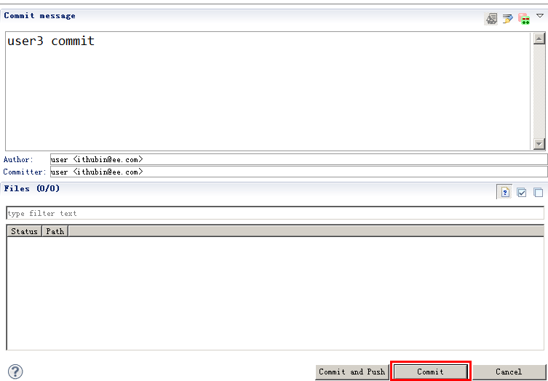
注意：提交时必须编写提交信息，不能添加空格。

共享版本库
本地用户提交先提交到本地版本库，如果需要提交到共享版本库，那么就需要push到远程共享版本库。
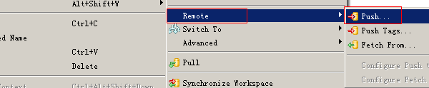
选择push把当前项目代码push到共享版本库中。
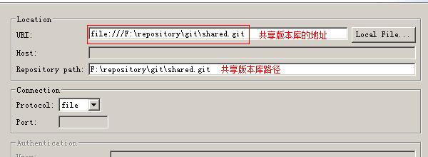
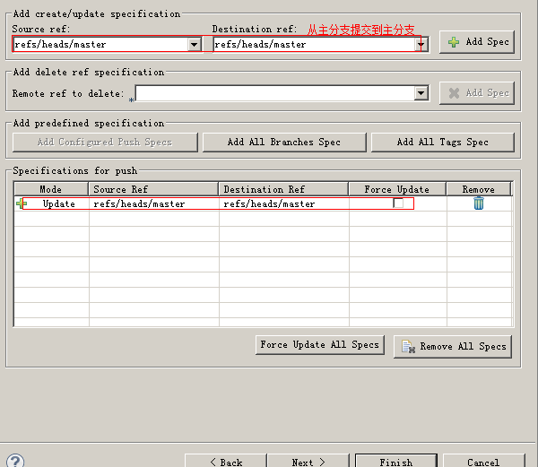
点击finish提交成功。
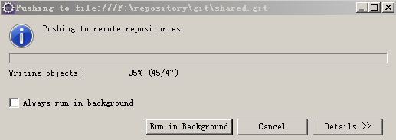

克隆
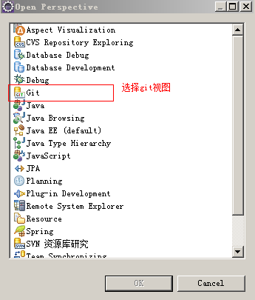
选择git视图，创建共享版本库：
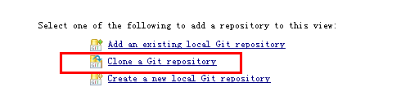
指定共享版本库位置，连接共享版本库。更新代码到本地仓库
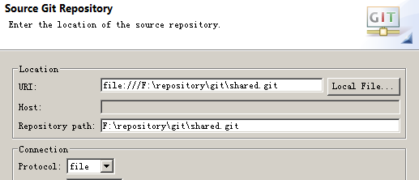
创建新的本地仓库：
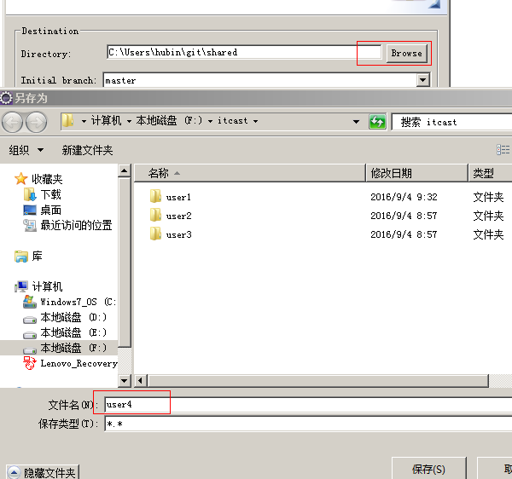
本地仓库创建完毕：
此操作是把远程仓库克隆到本地仓库。
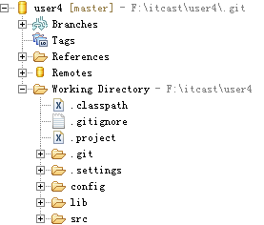
接下来需要把本地仓库项目导入到本地eclipse中进行开发：
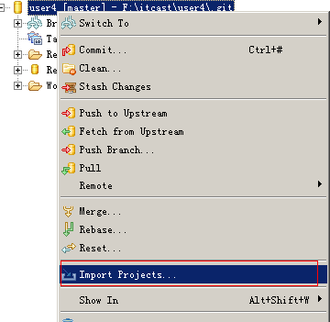
直接导入项目：
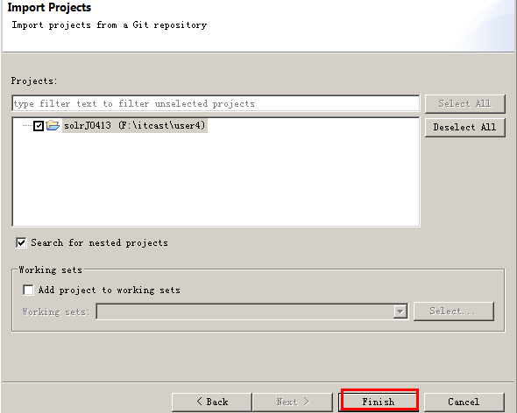

更新
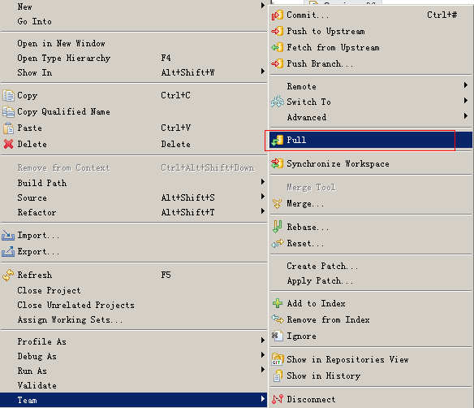
直接从共享版本库更新版本内容。

解决冲突
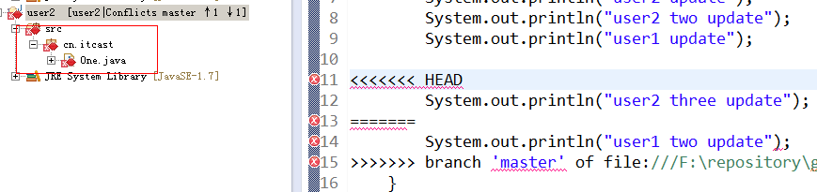
使用合并工具merge tool解决冲突：
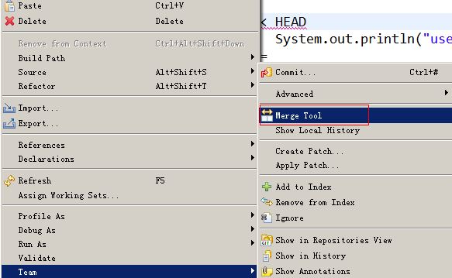
合并有冲突代码
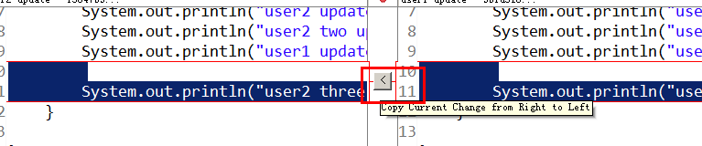

Eclipse提交淘淘商城

Share project
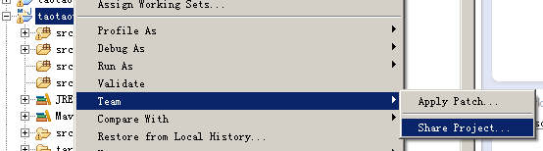
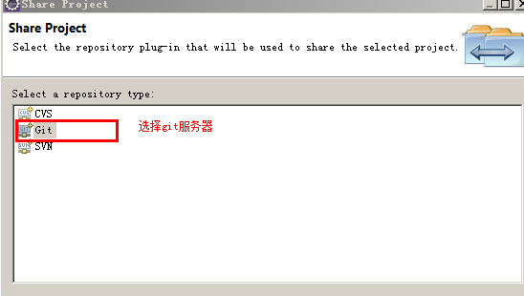

添加排除文件
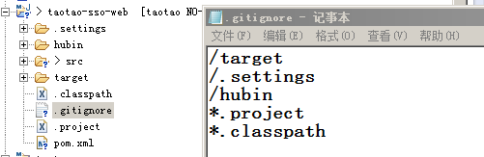
项目中有些文件不需要上传到仓库中，可以使用git排除配置文件.gitignore来忽略上传文件。

添加项目暂存区
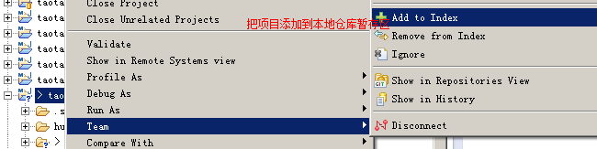
Git版本控制工具有三种状态：暂存态，已提交，本地仓库(未被纳入版本控制)
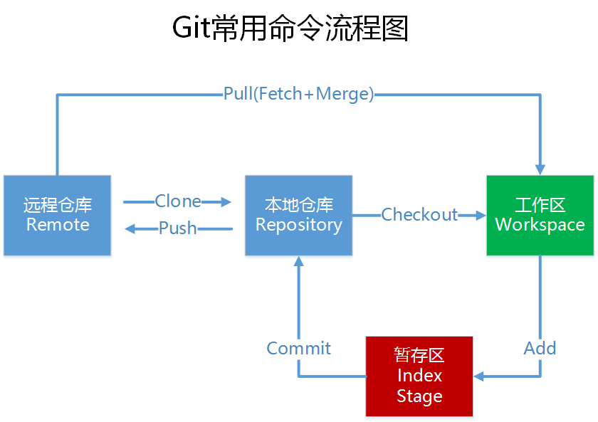
上图是整个git版本库操作命令流程。

提交（本地仓库）
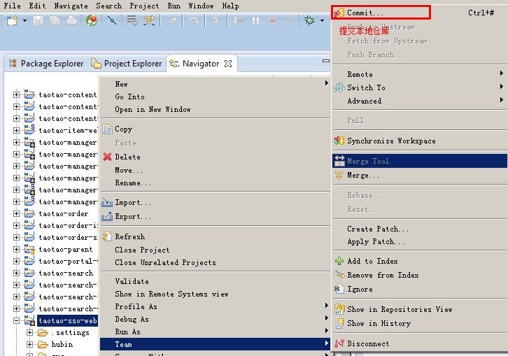
注意：提交一定需要填写提交信息。

Push远程仓库
Git服务器commit是提交到本地仓库，如果需要提交到远程服务共享版本库，需要push。
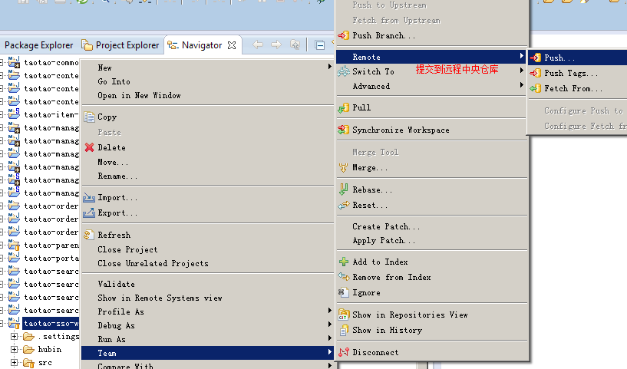
远程仓库地址：
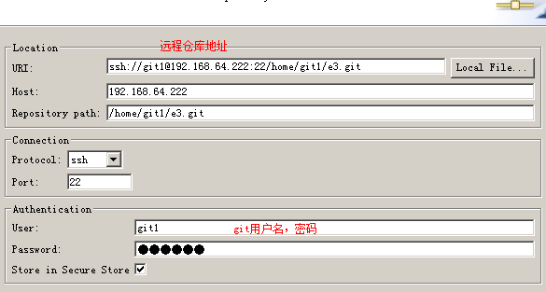
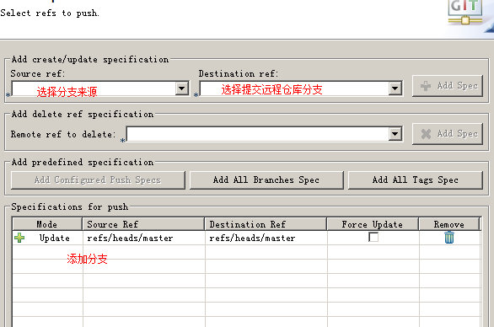

聚合工程提交
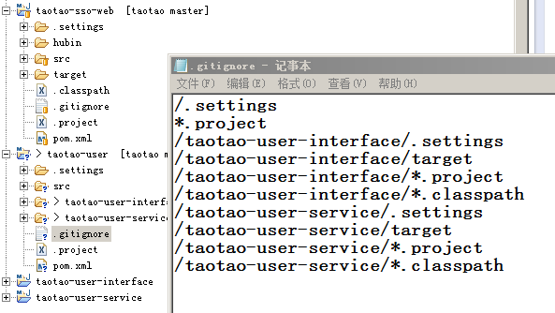
聚合工程提交需要排除的文件较多，注意排除文件语法的写法
排除文件语法如下：
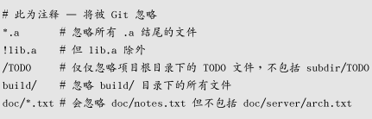

克隆淘淘商城
仓库中项目已经提交，那么新员工入职后需要从仓库中下载代码，此时需要使用克隆(clone)命令

选择git视图
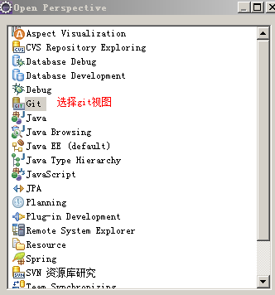

克隆
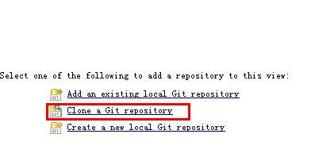
填写克隆远程仓库地址：
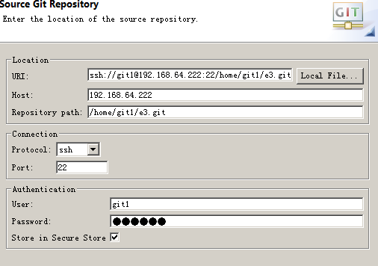
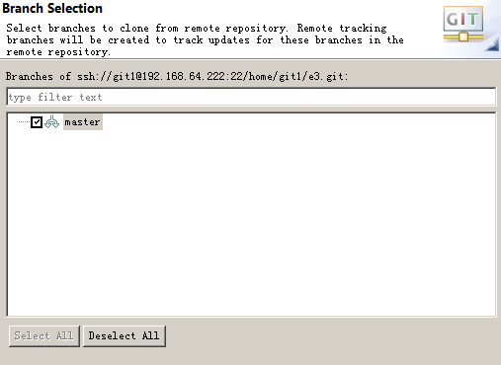
克隆本地仓库：
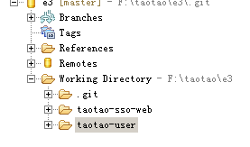

导入项目eclipse
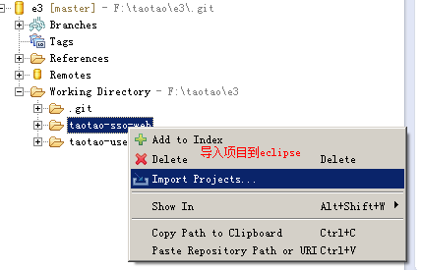
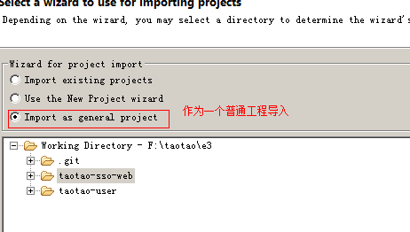

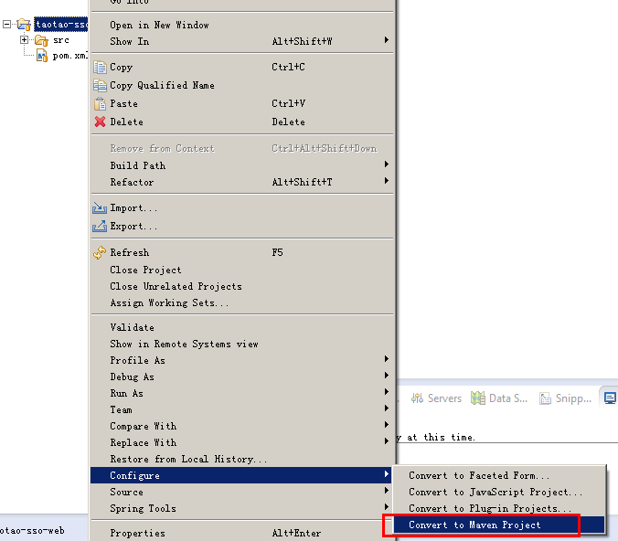

冲突解决
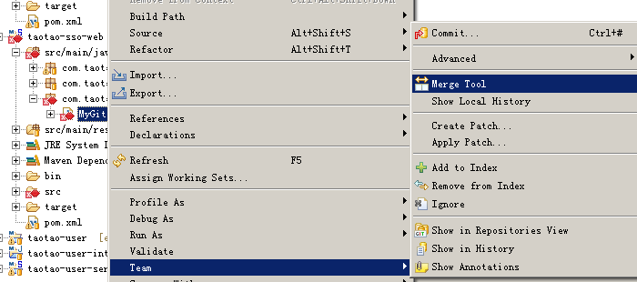
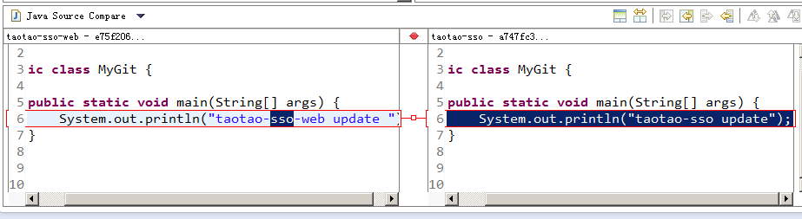

分支
分支开发业务描述
- 发布一个功能相对完善的系统V1.0版本
- 研发团队在V1.0的基础之上继续研发V2.0版本
- 此时线上项目V1.0项目出现严重bug需要里面修复。
- 研发人员需要创建分支修改V1.0版本bug，其他人继续开发V2.0
- 研发人员很快找到bug，并发布版本V1.1
- 此时需要回归主线开发，并且必须合并V1.1和V2.0,以免V2.0出现类似错误。

Git服务器搭建
Git服务器可以搭建在windows,也可以搭建在Linux中，由于windows中copssh登录git服务器软件已经收费，免费版本有很多缺点。因此把git服务器搭建在Linux中。

依赖环境
Git需要很多依赖环境：因此安装git需要先安装下列软件：
yum install curl-devel expat-devel gettext-devel openssl-devel zlib-devel perl-devel
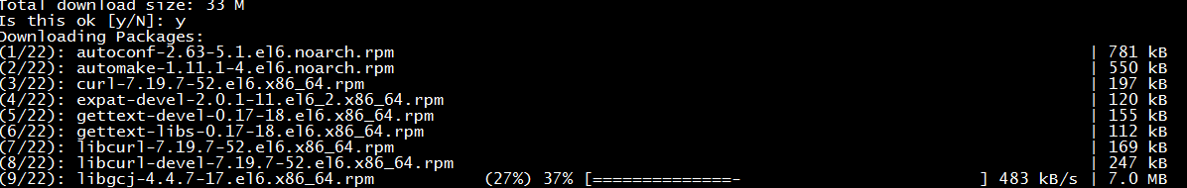

安装git
导入git安装包：
安装包：git-2.9.3.tar.gz
安装命令：(进入git解压目录)
make prefix=/usr/local all
make prefix=/usr/local install #root用户运行

安装gitosis
gitosis为Git用户权限管理系统,通过管理服务端的/home/git/.ssh/authorized_key文件来执行对用户权限的管理，是一个python模块包
#yum install python python-setuptools
#git clone git://github.com/res0nat0r/gitosis.git
#cd gitosis/
#python setup.py install
显示Finished processing dependencies for gitosis==0.2即表示成功

Git客户端安装
Git客户端主要用来生成密钥
【客户端】软件安装完之后就是做必要的配置。所以，需要在你进行开发的客户端生成ssh公钥来初始化gitosis。
注：为了管理方便，我同时把这台CentOS当做服务器和客户端
安装命令：
#yum install git
#git --version
git version 1.7.1

ssh设置
生成密钥：ssh-keygen -t rsa
拷贝生成密钥到tmp目录：scp ~/.ssh/id_rsa.pub root@ip:/tmp/

共享版本库
【服务端】下面就利用刚才上传的公钥初始化gitosis
#新建一个git用户
useradd -m git
su - git
gitosis-init</tmp/id_rsa.pub
这样会在/home/git下面生成gitosis和repositories两个目录，后者即为存放公共库的目录。确保/home/git/repositories/gitosis-admin.git/hooks/post-update具有执行权限（755）。
注：使用gitosis非常方便，直接一步到位创建共享版本库。

克隆
【客户端】下面需要在开发机克隆gitosis-admin.git项目，它是用来管理所有git项目及用户的。
git clone git@ip:/home/git/gitosis-admin.git #因为是同一台机器，所以可以用localhost
【客户端】为什么这里可以直接通过clone命令克隆项目，就是因为gitosis-init初始化的时候使用了客户端生成的公钥。在gitosis-admin项目下有一个gitosis.conf文件和一个keydir目录。gitosis.conf用来配置git项目和用户，keydir存放用户的公钥，这里的公钥对命名有严格要求，要是 用户名.pub，必须以.pub后缀结尾。gitosis.conf的格式如下：
[gitosis]

[group gitosis-admin]
writable = gitosis-admin
members = username #对应keydir下有一个 username.pub 公钥文件
【客户端】现在可以按照这个格式增加新的项目。
[gitosis]

[group gitosis-admin]
writable = gitosis-admin
members = username #对应keydir下有一个 username.pub 公钥文件

[group new-project]
writable = new-project
members = newuser #多个用户用空格分开
在PC端，同样用ssh-keygen命令生成公钥和私钥，并把公钥上传到keydir目录下，重命名为newuser.pub，更新gigosis-admin项目。
#在CentOS机器上克隆的gitosis-admin项目下执行下面的命令
git add .
git commit -a -m "add newuser"
git push
完成之后，服务器就已经做好了接受新项目的准备。这个时候服务器端还不会生成new-project.git项目，等PC端push之后会自动生成。
在PC端执行下面的命令。
#随便在什么目录都行

mkdir new-project
cd new-project
git init
git add .
git commit -a -m "initial new-project"
【PC端】新建项目之后需要把本地的这个库和服务器上配置的new-project关联起来，执行下面的命令可以完成这个任务，而且gitosis会自动在服务器上生成new-project.git项目。
git remote add origin git@xxx:new-project.git
git push origin master
这样，本地的项目就和服务器上的项目实现了关联，意味着你拥有了一台自己的git server，你完全可以在别的电脑上克隆刚才添加的new-project.git项目了，也可以随意添加新的用户，记住要用空格隔开，还要上传公钥到keydir目录下并update gitosis-admin项目。

eclipse连接服务器git
克隆仓库
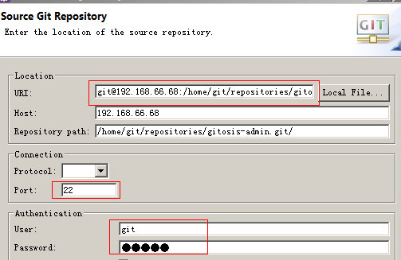
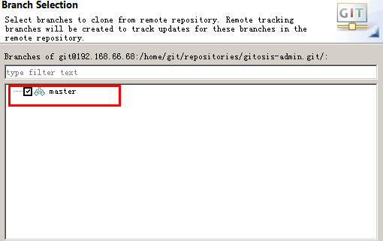
成功连接Linux服务器git服务器
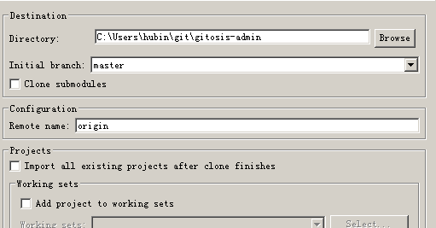

实战方案

搭建服务器
服务器详情：
- nginx
- solr（单机）
- solrCloud（集群）
- redis（单机）
- redis-Cluste（集群）
- activeMQ（消息中间件）
- zookeeper（注册中心）
- git(版本控制工具)
以上配置都在一台服务器。

服务器配置
每组一台服务器，拷贝包含以上安装程序镜像，每组一份，注意，mac地址不能相同。

图片服务器
图片服务器另起一台服务器。

分组划分
服务器配置：
fastDFS:192.168.64.10
第一组：
ip:192.168.64.11
ssh://git@192.168.xx.xx:22/home/git/e3.git

第二组：
ip:192.168.64.12
solr
activeMQ
redis
zookeeper
git:
用户名:git
密码：itcast
地址：ssh://git@192.168.xx.xx:22/home/git/e3.git

第三组：
ip:192.168.64.13
solr
activeMQ
redis
zookeeper
git:
用户名:git
密码：itcast
地址：ssh://git@192.168.xx.xx:22/home/git/e3.git

第四组：
ip:192.168.64.14
solr
activeMQ
redis
zookeeper
git:
用户名:git
密码：itcast
地址：ssh://git@192.168.xx.xx:22/home/git/e3.git

第五组：
ip:192.168.64.15
solr
activeMQ
redis
zookeeper
git:
用户名:git
密码：itcast
地址：ssh://git@192.168.xx.xx:22/home/git/e3.git

第六组：
ip:192.168.64.16
solr
activeMQ
redis
zookeeper
git:
用户名:git
密码：itcast
地址：ssh://git@192.168.xx.xx:22/home/git/e3.git

